图书管理系统
可 行 性 研 究 报 告
1.引言
1.1编写目的
对于图书馆庞大的进出图书流量，繁多的图书种类，要管理这些依靠人力已经远远不足，不管会花费很多人力物力，而且还将花费额外的费用，因此，计算机系统的应用就显得非常重要，可以通过软件松实现对图书的进、消、存管理，提高工作效率、服务质量和管理水平，并且使得图书馆管理人员可以轻松的进行管理。因而研发图书馆管理系统已经成为一件迫在眉睫的事。
1.2背景
开发软件名称：图书馆管理系统。
1.3定义
图书馆管理系统是建立以数据库为后台核心应用、以服务为目的平台，对资源进行科学的加工整理和管理维护，为教学和科学研究提供文献信息保障、为借阅者提供服务效率和为管理者提高图书管理效率而设计的系统。
2.可行性研究
随着计算机应用的日益普及和深化，图书馆信息量的日益增加，使用计算机软件来管理图书已经成为一种趋势。由于学校藏书量大，借书的学生多，原来的人工工作方式不仅会造成办理时间的延误和人力资源的浪费，而且存在着各种信息不易存放、易丢失、难以备份和查询等缺点。因此，实现一个将各种图书管理和服务功能集成起来的管理系统就显得十分必要，既可以节省资源，又可以有效存储、更新、查询信息，提高工作和服务效率。
2.1要求
（1）软件功能：对图书馆的图书信息和用户（读者，借阅者等）信息进行有效的管理，包括读者和图书信息的查询和管理；
（2）软件性能：可以快捷有效地完成借阅、查询、还书等的各项操作，录入数据合法性校验程序高，查询速度快。保证信息的正确和及时更新，并降低信息访问的成本。
（3）能够适应变化，可扩展项强
（4）安全保密：具有高安全性和一定的保密机制

2.2目标
我们的目标是在C语言中实现简单的图书管理功能，成为一个简单的图书管理系统。
2.3 技术可行性
技术可行性包括以下几个方面：硬件，系统软件，应用软件，技术人员。针对这四个方面可行性都是没有问题的。本系统采用C语言。C语言是我们学过的唯一一个计算机语言，这样我们可以更容易地理解程序，也能够实现最后的简单的程序。
3.对现有系统的分析
3.1数据流图
(1)顶层数据流图
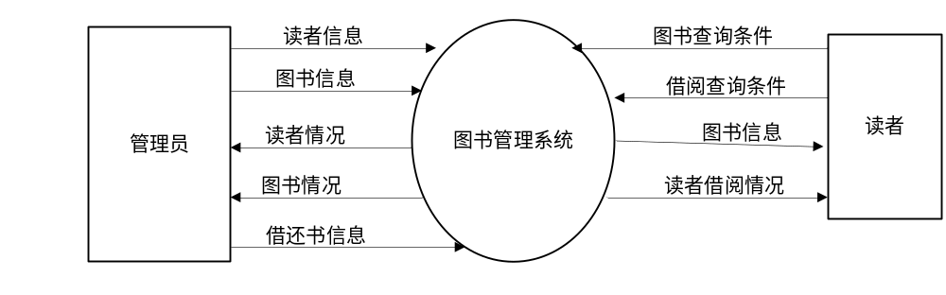
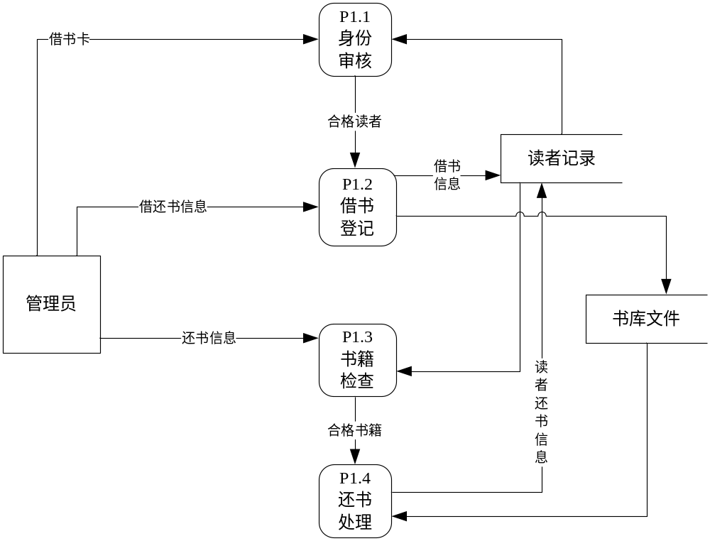
借书模块数据流图
（2）系统功能框架结构
借书信息管理
借书信息查询
借书信息修改
还书信息管理
还书信息查询
还书信息添加
图书管理系统
借阅信息管理
图书信息管理
读者信息管理
设置图书信息
图书信息查询
图书信息添加
设置读者信息
读者信息查询

3.2工作负荷
以前的图书管理完全是手工操作，从新书的购买、编码、入库、上架到借阅、续借、查询等，耗费了很大的人力，并且很难避免错误的发生，该图书管理系统针对这些问题，不仅降低了工作量，还改善了图书管理上的准确性，功能清晰易懂，便于操作。
3.3设备
需要开发软件相关的配置较高的计算机至少10台，图书管理系统的应用支撑平台，提供对上层应用系统的信息管理支持，包括数据库管理系统（Microsoft SQL Server/ORACLE）、Windows 操作系统等。
3.4局限性
计算机是需要电才能工作的，因此，必须保证不会停电，计算机数据的即使备份，借阅证的即使办理，界面是否简单易学等。

4、添加的功能
（1）在借书功能中添加设置还书日期的功能；
(2) 在查询菜单中添加打印读者功能；
（3）在查询菜单中添加打印图书功能。

